Pandemia a rynek reklamy OOH – 3 miesiące później…

Prognozy vs rzeczywistość. O zagrożeniach i szansach dla rynku reklamy zewnętrznej w okresie kwarantanny mówi Robert Dąbrowski, CEO RECEVENT.

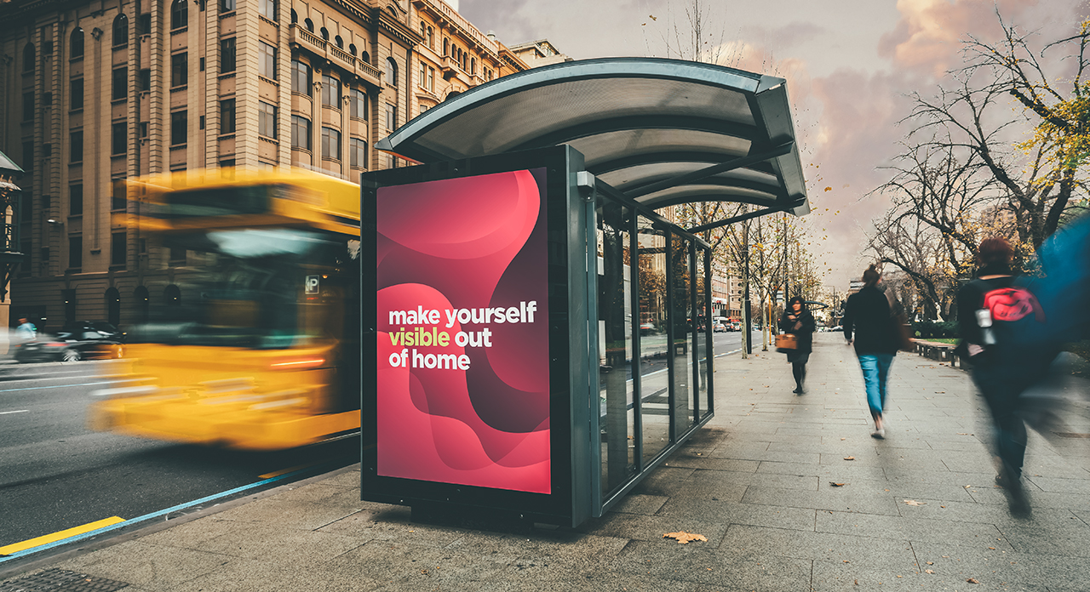

Od ogłoszenia stanu pandemii minęły już prawie 3 miesiące, czyli mniej więcej tyle co kwartał. To chyba dobry moment na podsumowania, realne wyliczenia zysków i strat.
Pierwsze prognozy były wręcz katastrofalne… W kryzysie firmy obcinają budżety reklamowe, a te w całości przenoszą działania w online. Outdoor odczuwa to najmocniej, zyski w tym obszarze spadają nawet o 70%.
Jak się jednak ponownie okazało, życie pisze najlepsze scenariusze. Przez pierwsze dwa, trzy tygodnie rynek działał bez zmian, realizowano bowiem kampanie zaplanowane i zakontraktowane przed ogólnopolską akcją #zostańwdomu. Następnie przyszły trudniejsze tygodnie, które rzeczywiście były sprawdzianem tak dla rynku reklamy, jak i gospodarki państwowej, ogólnie rzecz ujmując. Zamknięto wiele firm, bezrobocie rosło. Sytuacja stała się naprawdę poważna, początek wielkiego światowego kryzysu był już mocno odczuwalny.
W tym okresie faktycznie koncerny decydowały się na obniżenie budżetów reklamowych, z planów wypadały kampanie, choć nie tak licznie, jak się początkowo zapowiadało. Okazało się natomiast, że wzrosły ceny niektórych działań reklamowych w internecie, skoro to tam skierował się niemal cały ruch konsumencki. Weźmy choćby kampanie ADS. W niektórych sektorach CPC, a co za tym idzie koszt konwersji i zdobycia klienta tak mocno wzrosły, że przestało się to opłacać, a i tak obniżone budżety reklamowe były już zupełnie nierentowne.
Można podejrzewać, że to jedna z przyczyn stopniowego powrotu outdooru na swoją niezachwianą pozycję. Stabilne, relatywnie niskie ceny kampanii billboardowych stały się ponownie odpowiedzią na zapotrzebowanie rynku. Po kilku tygodniach niepewności w drugiej połowie kwietnia dynamika realizacji kampanii zaczęła się stabilizować, pokazując optymistyczną tendencję na kolejne miesiące.
Czy tak było u wszystkich – trudno mi wyrokować. Tak się sytuacja rozwinęła w RECEVENT. Okresy kryzysu oprócz zagrożeń, zawsze niosą ze sobą także szanse. Udało nam się je dość szybko określić i z nich skorzystać. Nauczyliśmy się pracy zdalnej, dzięki czemu możemy spojrzeć szerzej w kontekście miejsca pobytu współpracowników. Tych kilka tygodni przestoju sprawiło, że mieliśmy wreszcie czas zająć się projektami, które znacząco wpłyną na rozwój agencji, ale o tym powiemy dopiero za kilka tygodni.
Co przed nami? Możemy podejrzewać, że stopniowe odmrażanie wpłynie na dalszą stabilizację sytuacji reklamy zewnętrznej, ale też innych jej gałęzi. Konkurencyjność jest zdrowa dla gospodarki, dlatego to na niej się skupiamy, nie liczymy na łut szczęścia, lecz też nie boimy się nadchodzących zmian. Korzystamy z wiedzy zdobytej w tym trudnym, nadal trwającym okresie, by zaproponować klientom nowe, lepsze, odporne na kryzysy rozwiązania.

